Исследование сформированности ИКТ-компетенций выпускников учреждений профессионального образования часть I
Вам необходимо выполнить задания и завершить работу нажав на кнопку ГОТОВО
* Обязательно

Введите фамилию и имя
Введите название специальности *
1. Почему расстояние от глаз до экрана монитора должно быть не менее 60-70 см? *
Техника безопасности
чтобы не искривить позвоночник
чтобы не утомлять глаза
из-за электромагнитного излучения
из-за радиоактивного излучения
на этом расстоянии лучше всего видно
2. Где находится системная программа, которая первой начинает выполняться при включении компьютера? *
Принципы устройства компьютеров
в постоянной памяти (ПЗУ)
в оперативной памяти (ОЗУ)
на жёстком диске
на флэш-диске
на DVD-диске
3. Какое программное обеспечение можно легально скачивать в Интернете? *
Правовая охрана программ и данных
свободное
бесплатное
условно-бесплатное
коммерческое
Другое:
4. Что из перечисленного можно делать, не спрашивая автора (правообладателя)? *
Правовая охрана программ и данных
скопировать картинку с веб-страницы на свой компьютер
послать скопированную картинку другу
разместить на своем сайте отсканированную книгу
разместить на своем сайте картинку с другого сайта
привести на сайте цитату из книги с указанием источника
5. Какой клавишей удаляется символ справа от курсора? *
Клавиатурный ввод
Esc
Insert
Enter
Delete
Backspace
6. Проанализируйте каждый абзац текста и укажите элементы форматирования *
Работа с текстом
 | 1 абзац | 2 абзац | 3 абзац | 4 абзац
Выравнивание по ширине
Начертание Полужирное
Тип шрифта Times New Roman
Междустрочный интервал 1,5 строки
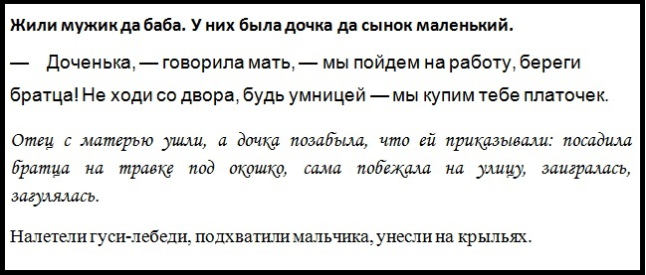
7. Какие формы общения в реальном времени существуют в Интернете? *
Укажите программы интерактивного общения наиболее популярные в настоящее время и формы общения, которые они обеспечивают
8. Учитель сегодня должен без особого труда управляться с цифровыми устройствами. К ним относятся... *
Принципы устройства компьютера
9. Перечислить приемы здоровьесберегающих технологий при работе с электронными средствами *
Организации образовательного процесса
10. Какие программные средства можно использовать для составления портфолио учащихся и своего собственного? *
Организации образовательного процесса

